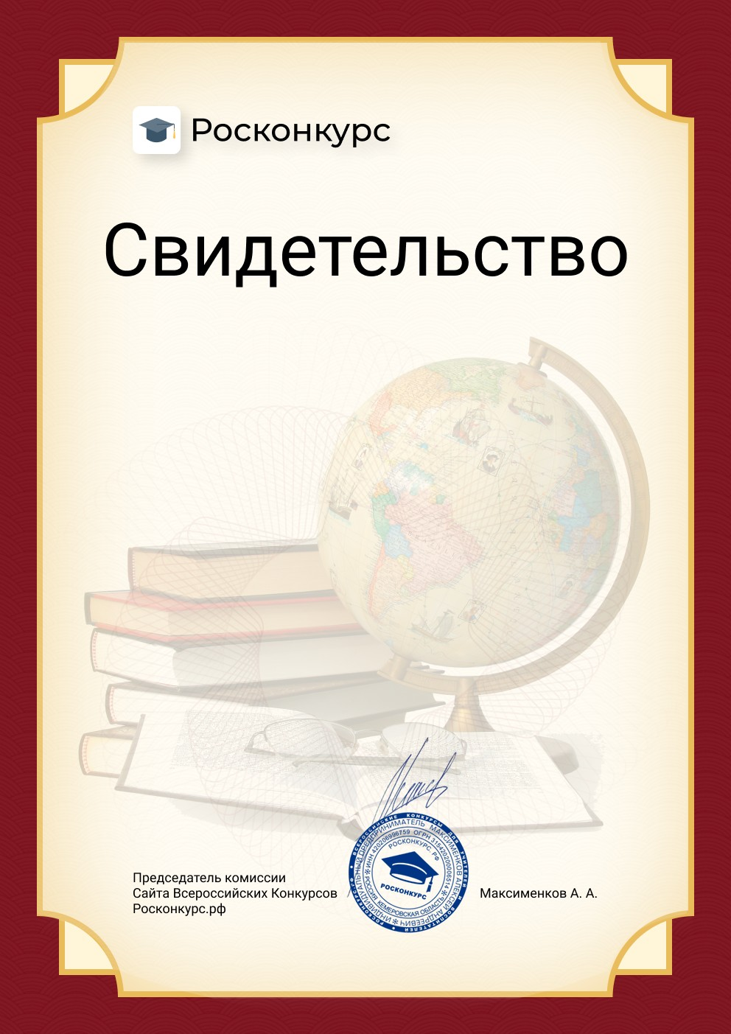

о публикации
№ 1303767
Настоящим удостоверяется, что

Бондаренко Наталья Борисовна
МАДОУ детский сад №5
Должность: Инструктор по физической культуре

опубликовал(а) материалы в сетевом издании «Росконкурс»
в категории «Дошкольное образование»
Адрес публикации: https://roskonkursy.ru/pub.html?id=1303767 Дата публикации: 05 февраля 2023 года

Название публикации:
«Проект «Игры народов России»»

